
Kuvanje
Nivo veštine: 1
1. Umeće ispravnog rukovanja šporetom koji imate u kući. Znanje gašenja vatre od ulja koje se prosulo po šporetu. Kako je sprečiti? Poznavanje mera predostrožnosti pri kuvanju, imajući u obzir i malu decu.
_____________________________________________________________________________________________
Rukovanje šporetom
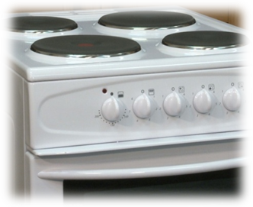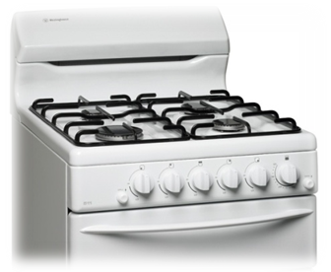
Postoje dve vrste šporeta koje su danas najrasprostranjenije u Sjedinjenim Državama – plinski i električni. Plinski radi na propan ili prirodni gas i u slučaju korišćenja takvog šporeta kuva se na otvorenom plamenu. Mnogi imaju automatsko paljenje, pa ne morate da koristite šibicu da biste ga upalili. Jednostavno okrenete dugme i podesite plamen na željeni nivo. Električni šporeti rade tako što električnu energiju pretvaraju u toplotnu. Nalik plinskim šporetima, kuvar mora da uključi šporet okretanjem dugmeta, ali za razliku od plinskih, nema plamena pa se jačina vatre ne može direktno osmotriti. Umesto toga, dugmeta su označena brojevima koji se uglavnom kreću od 1 do 9 ili 10. Podešavanja 1-3 odgovaraju tihoj vatri, 4-6 srednjoj, a 7-10 jakoj vatri.
Gašenje vatre od ulja
U slučaju izbijanja vatre u tiganju zbog ulja, poklopite tiganj njegovim poklopcem. Ovo će izvući kiseonik iz vatre i ona će se ugasiti. Ukoliko je poklopac već na tiganju, možda ćete morati da upotrebite aparat za gašenje vatre.
Sigurnosne napomene
Šporeti se dugmetima koji se nalaze u zadnjem delu više odgovaraju domaćinstvima sa malom decom jer ih ona ne mogu dohvatiti i na taj način uključiti šporet. Istina, ovo predstavlja veću opasnost kuvaru, jer on ili ona moraju podešavati dugmeta iznad ringli, stoga nemojte nositi široku odeću gde nešto visi kad kuvate na takvom šporetu.
Još jedna opasnost po decu kada se radi o šporetima jesu dugačke ručke od šerpi. Ručka treba uvek da bude okrenuta tako da ne viri iznad šporeta gde dete može da je zgrabi ili naleti na nju. Prevrnuta šerpa ključale vode može da prouzrokuje ozbiljne opekotine.
Nikada ne stavljate zapaljive stvari na šporet. Ovo podrazumeva papirne ili plastične tanjire, ili pakovanja hrane (kutije i kese). Lako se može dogoditi da slučajno uključite pogrešnu ringlu i ako se zapaljiva stvar nalazi na njoj, može doći do tragedije.
Ne zaboravite da ringle ostaju vrele još nekoliko minuta nakon što ste ih isključili.
Mnoge namirnice (naročito testenina) kuvaju se u vodi koju zatim treba procediti. U ove svrhe koristite cediljku. Kada prenosite šerpu punu ključale vode sa ringle do sudopere, ne podižite poklopac iznad detetove glave koje vam se možda mota oko nogu. Prvo raščistite sve oko sudopere. Za vreme kuvanja, posuđe i kuhinjski pribor gomila se u sudoperama i najčistijih kuhinja. Uklonite svo posuđe iz sudopere pre nego što izlijete ključalu vodu u nju. Iznenadan porast temperature može razbiti stakleno posuđe, a osim toga vi ne želite da se ključala voda zadrži u bilo kojoj posudi u sudoperi.

2. Upoznavanje sa ispravnim korišćenjem kašika i posuda za odmeravanje količine i, ako je moguće, električnim mikserom, blenderom i multipraktikom.
_____________________________________________________________________________________________
Kašike i posude za odmeravanje
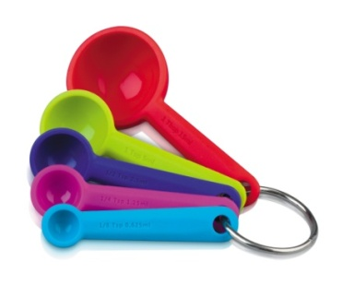
Kašike za odmeravanje koriste se za merenje malih količina suvih ili tečnih sastojaka. Najbolje je imati dva kompleta, pa jedan koristiti za odmeravanje suvih sastojaka, a drugi za odmeravanje tečnih. Ovo će vam uštedeti vreme jer nećete morati da perete i brišete kašike svaki put kad treba da pređete sa suvih na tečne sastojke i obrnuto.
Za merenje tečnosti, napunite kašiku do vrha. Za merenje suvih sastojaka, poravnajte nivo nožem.
Posude za merenje koriste se za veće količine sastojaka i, ponovo, mudro je imati dve kako bi se izbeglo mešanje suvih i tečnih sastojaka tokom merenja, ali što je još važnije, suva mera nije isto što i tečna. Posuda za merenje suvih sastojaka meri težinu, a kod tečnih sastojaka se meri zapremina. Težina se meri gramima i kilogramima, a zapremina mililitrima i litrima. Vodite računa o tome.
Suve sastojke u posudi merite isto kao i u kašiki, to jest, poravnajte vrh nožem. Tečnosti merite tako što ćete gledati u označene brojke na posudi i to direktno, a ne pod uglom.
Mikseri
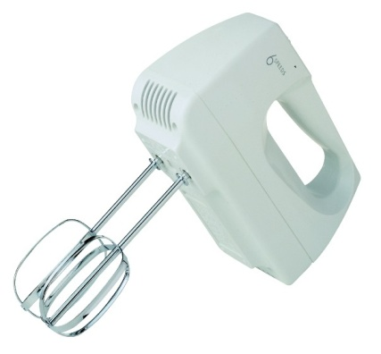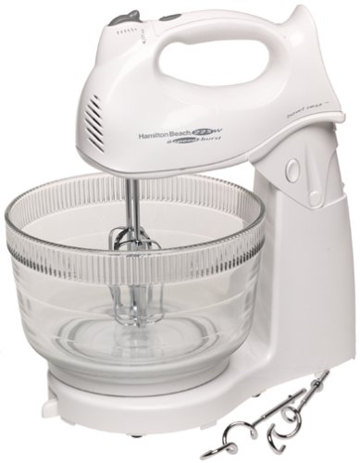
Mikser je kuhinjski aparat namenjen za miksiranje, mućenje i ulupavanje sastojaka. Postoje dve vrste: ručni i stojeći.
Ručni mikser, kako mu i samo ime kaže, je aparat koji se drži u ruci. Sastoji se od ručke koja je nad velikim delom sa motorom koji vrti dve mutilice. One se uranjaju u sastojke koju treba umutiti. Budite oprezni prilikom uklanjanja mutilica iz namirnica. Ako imate duboku činiju i možete da izvučete mutilice a da ih ne podižete sa ivice činije, može se desiti da ih podignete pre nego što isključite mikser. Tako će hrana otići sa mutilica na zidove činije. A ako uključene mutilice podignete iznad činije, umućena masa će odleteti po kuhinji stvarajući nepotrebni nered.
Stojeći mikser je po svojoj suštini isto što i ručni, ali je postavljen na stalku koji nosi težinu aparata. Stojeći mikseri su veći i imaju jače motore od ručnih. U sklopu njih uglavnom ide i posebna činija koja stoji nepomerena na svom mestu tokom rada miksera.

Blenderi
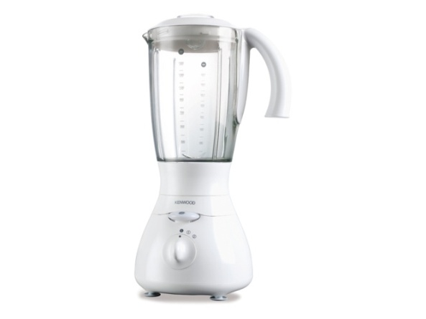
Blender je kuhinjski aparat koji se koristi da izblendira ili izgnječi hranu. Naziv ukazuje na nepokretni, vertikalni električni aparat koji se razlikuje od ručnog ili električnog miksera za slične svrhe.
Tipični blender napravljen je od suda u kom treba izblendirati sastojke. Na vrhu suda se nalazi poklopac koji onemogućava letenje sastojaka kada je blender uključen. Na dnu se nalazi nož koji se uglavnom može skinuti radi čišćenja. Dno je nepropustljivo za vodu. Sud se nalazi na postolju koji sadrži motor sa kontrolama na prednjem delu. Većina modernih blendera nudi veći broj mogućih brzina.
Multipraktik
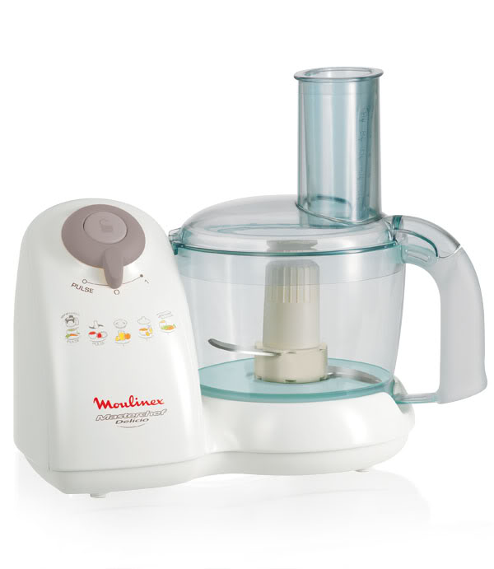
Multipraktik je kuhinjski aparat koji se koristi za različite zadatke u procesu pripreme hrane. Danas se uglavnom pod tim imenom misli na električne aparate, mada još uvek ima i manuelnih.
Multipraktik je sličan blenderu na mnogo načina. Primarna razlika je što multipraktik koristi pokretne noževe, dodatke, umesto fiksiranog noža. Takođe, činije su šire, a pliće, što više odgovara za čvrste ili polučvrste namirnice koje se obično stavljaju u multipraktik.
Njegove funkcije su najčešće sledeće:
- Seckanje povrća
- Mlevenje sastojaka kao što su lešnici, meso ili suvo voće
- Rendanje sireva ili povrća
- Gnječenje
- Mešenje testa
Baza sadrži motor koji okreće vertikalnu osovinu. Činija, obično napravljena od providne plastike, uglavljuje se na osovinu. Noževi za seckanje mogu biti prikačeni na osovinu; obično su u dnu činije. Diskovi za rendanje ili sečenje na kriške se obično uglavljuju na vrh činije. Zatim se stavlja poklopac koji ima tubu.
Ona omogućava dodavanje sastojaka za vreme seckanja, mlevenja ili gnječenja. Takođe služi kao „padobran“ kroz koji se ubacuju sastojci na diskove za rendanje ili seckanje na kriške. Postoji i guralica koja klizi niz tubu i štiti prste.
Gotovo svi moderni multipraktici imaju bezbedonosni uređaj koji sprečava rad motor ukoliko činija nije ispravno postavljena na bazu ili poklopac na činiju.

3. Šta predstavlja barenje, pečenje, prženje, krčkanje, kuvanje bez vode i kuvanje u mikrotalasnoj pećnici? Koji su najzdraviji načini pripreme hrane? Koji su najnezdraviji?
_____________________________________________________________________________________________
Barenje
Barenje je kuvanje hrane u kipućoj vodi ili drugoj tečnosti zasnovanoj na vodi, kao što je mleko ili tečnost od kuvanog povrća. Krčkanje je blago ključanje, dok se u poširanju tečnost pomera, ali jedva ispušta mehuriće.
U mestima gde je dostupan izvor vode bakteriološki zagađen, prokuvavanje vode (a zatim hlađenje) pre pića je važna zdravstvena mera predostrožnosti. Kuvanje vode nekoliko minuta ubija većinu bakterija, ameba i druge patogene mikrobe. Na taj način se može sprečiti kolera, dizenterija i ostale bolesti uzrokovane ovim organizmima.
Namirnice koje su zgodne za ovu vrstu pripreme jesu riba, povrće, testenina, jaja, meso, sosovi i supe.
Prednosti:
- Stariji, čvršći, jeftiniji komadi mesa i mogu postati lako svarljivi kada se ovako pripreme.
- Odgovara za pripremu velike količine hrane.
- Dobija se hranljiva, ukusna tečnost.
- Bezbedno je i jednostavno.
- Zadržava se maksimalna nutritivna vrednost i boja kada se kuva zeleno povrće, a vreme kuvanja ostaje na minimumu.
Nedostaci:
- Gubitak rastvorljivih vitamina u vodi.
- Može biti spor metod.
- Hrana može da izgleda neatraktivno.
Ovakvo kuvanje se može izvesti na dva načina: namirnice se mogu ubaciti u već ključalu vodu i ostaviti da se kuvaju, ringla se može smanjiti i ostaviti da hrana krčka; ili se namirnice mogu staviti u šerpu i preliti hladnom vodom. To se zatim kuva dok namirnice ne omekšaju.
Pečenje bez ulja
Pečenje je proces pripreme hrane na visokoj temperaturi koja je usmerena direktno na hranu, uglavnom odozgo. Pošto se ne dodaje ulje, popularno je u ishrani sa niskim sadržajem masti.
U električnim rernama, ovo se izvodi tako što se hrana stavi bliže gornjem delu, a donji grejač se isključi, pri čemu su i vrata rerne delimično otvorena. Plinske rerne obično imaju odvojeni deo za ovakvu vrstu pečenja, kao što je fioka ispod plamena.
Prženje
Prženje je priprema hrane na ulju. Ono dostiže mnogo višu temperaturu nego voda u normalnom atmosferskom pritisku. Prženjem, osoba može da sprži ili čak ugljeniše namirnice i karameliše šećere. Namirnice se spreme mnogo brže i imaju posebnu hrskavost i teksturu. U zavisnosti od toga koja je namirnica u pitanju, masnoća će prodreti u nju različitom brzinom, doprinoseći bogatstvu, masnoći i ukusu.
Tehnike prženja se razlikuju u količini potrebne masnoće, količini utrošenog vremena, vrsti suda u kom se prži i obradi hrane. Prženje u dubokom ulju, plitkom ulju, u tiganju, prženje uz stalno mešanje – sve su to standarnde tehnike prženja.

Pečenje
Pečenje je tehnika pripreme hrane u rerni gde se toplota ravnomerno raspoređuje kroz rernu ili samo iz donjeg dela. Hlebovi, kolači i meso se često peku, i ovo je primarna kulinarska tehnika koja se koristi u pravljenju kolača i jela od testa kao što su pite, štrudle i kiševi.
Krčkanje
Krčkanje je kulinarska tehnika u kojoj se namirnice kuvaju u vreloj tečnosti koja je oko ili nešto malo ispod tačke ključanja, dakle 100 °C. Da bi se jelo krčkalo, treba ga dovesti do ključanja, a zatim smanjiti vatru do trenutka kada mehurići gotovo potpuno nestanu. Voda obično počinje da vri na oko 94 °C.
Krčkanje pruža nežniji tretman nego barenje kako bi se izbeglo stvrdnjavanje i raspadanje hrane. Krčkanje je obično brz i efikasan metod kuvanja.
Kuvanje bez vode
Kuvanje bez vode je metod pripreme hrane bez dodavanja vode (ona već postoji u većini namirnica) ili ulja. Ova tehnika zahteva veoma skupo posuđe naročito napravljeno za ovu svrhu, ali kod nje postoji zdravstveni momenat. Ključala voda će rastvoriti neke hranljive materije koje su onda isprane iz namirnica. Kuvanje bez vode se obavlja u zapečaćenim posudama koje zadržavaju svu vlažnost već prisutnu u namirnicama. Vitamini i aroma se zadržavaju, pa nema potrebe za dodavanjem maslaca, soli ili ulja za poboljšanje ukusa.
Kuvanje u mikrotalasnoj pećnici
Mikrotalasne pećnice donele su revoluciju u kulinarstvo kad je njihova upotreba postala rasprostranjena od 1970-ih godina.
Profesionalni kuvari generalno smatraju da mikrotalasne pećnice imaju vrlo ograničenu korisnost. S druge strane, ljudi koji su u nedostatku slobodnog vremena ili nezadovoljni svojim kulinarskim sposobnostima, koriste mikrotalasne pećnice da bi zagrejali već spremljenu hranu (uključujući kupovna smrznuta gotova jela) za samo nekoliko minuta.
Hrana koja je tako kratko grejana, često je neravnomerno zagrejana. Miktotalasne pećnice se najčešće koriste za ponovno zagrejavanje prethodno pripremljene hrane, a bakterije ne mogu biti ubijene zagrejavanjem, pa može doći do alimentarnih bolesti. Neravnomerno zagrevanje je delom zbog neravnomerne raspodele mikrotalasne energije unutar pećnice, a delom radi različitih nivoa upijanja energije u različitim delovima hrane.
Prvi problem umanjuje se mešalicom, vrstom grejalice ugrađene u pećnicu (ali ne na površini, pa se zato ne vidi) koja reflektuje mikrotalasnu energiju do različitih delova pećnice dok se ona okreće, i pločom ili postoljem koji okreće hranu.
Takođe je važno ne staviti hranu u središte mikrotalasne vrteške. To zapravo poništava njenu svrhu. Umesto toga, treba je staviti malo dalje od središta kako bi jelo putovalo svuda po pećnici, obezbeđujući na taj način ravnomerno zagrevanje.
Drugi problem se mora pripisati kuvaru koji treba tako da aranžira hranu da ona upija energiju ravnomerno i da povremeno proverava i štiti delove hrane koji se pregrejavaju.
Mnogi programi mikrotalasnih pećnica prestaju nakon 15 minuta neprestanog rada što znači da hranu nije potrebno više kuvati. Ako se zagreva više jela, poslednje jelo se možda neće dobro zagrejati iz tog razloga.
Odmrzavanje je još jedna slaba strana, i to slična, budući da mikrotalasne pećnice počnu sa odmrzavanjem ivica, a unutrašnji deo jela ostaje smrznut.
Zatvorene posude i jaja mogu da eksplodiraju ako se zagrevaju u mikrotalasnoj pećnici, zbog pritiska pare koja se stvara. Proizvodi koji se predugo zagrevaju mogu se na kraju zapaliti. Uputstva za mikrotalasne pećnice upozoravaju na takve opasnosti.
Aluminijumska i kalajna folija, keramika ukrašena metalom i posuđe koje sadrži druge metale mogu izazvati varnice kada se koriste u mikrotalasnoj.
Poznato je nekoliko požara izazvanih upotrebom mikrotalasnih pećnica kada su bile zagrevane kutije sa kineskom gotovom hranom, a imale su metalne ručke, i kokice koje su bile u zaheftanim papirnim kesama. Ova vrsta nesreće može stvoriti opasnu situaciju zbog vrlo zapaljive kombinacije kokica i ulja u kesi. Zbog toga je veoma dobra praksa ukloniti sve metalne deliće ili posuđe s metalom iz mikrotalasne pećnice pre upotrebe, jer je ponašanje ovih sturktura prilikom dolaska u dodir sa mikrotalasnom radijacijom, nepredvidivo.
Najzdraviji/najnezdraviji metodi
Kuvanje bez vode je možda najzdraviji način pripreme hrane, ali je i pečenje dobar izbor. Prženje je najnezdraviji metod, i nažalost, to je tehnika koja se najčešće koristi u restoranima brze hrane.

4. Pokaži svoje umeće da ispravno pripremiš dve različite vrste toplih pahuljica, zdravog toplog napitka i da pripremiš jaja na dva različita načina (ali ne prženjem).
_____________________________________________________________________________________________

Kukuruzni griz
Sastojci | Procedura
- 5 šolja vode  - 1 šolja kukuruzne kaše  - 1 supena kašika maslaca  - 1 supena kašika meda, smeđeg šećera ili javorovog sirupa | - Sipati vodu u šerpu, uključiti ringlu i ostaviti da proključa.  - Postepeno sipati kukuruznu kašu i mešati.  - Dodavati maslac i mešati.  - Kuvati 20 minuta, dok kukuruz ne upije svu vodu.  Griz može biti zaslađen medom, smeđim šećerom ili sirupom od javora. Slana varijanta može ići sa sirom, jajima ili vegetarijanskim kobasicama. Služiti toplo.  Broj porcija: 8.

Ovsena kaša
Sastojci | Procedura
- ½ šolje (120ml) valjanog ovsa ili druge žitarice  - ¾ šolje (180ml) vode  - ¾ šolje (180ml) mleka ili sojinog mleka | - Pomešajte ovas i vodu u šerpici, poklopite i neka proključa.  - Kada se pojave mehurići, mešajte i smanjite vatru što je više moguće da bi se nastavilo krčkanje. Podignite poklopac i pazite da ne iskipi.  - Mešajte što češće. Nakon 5 minuta, dobro promešajte i dodajte ¾ šolje mleka.  - Mešajte dok ne postane ravnomerno.  - Dodajte šećer po ukusu i poslužite.  Broj porcija: 1.

Topli napitak od jabuke
Sastojci | Procedura
- 2 litra soka od jabuke  - ¼ šolje javorovog sirupa  - dva karanfilića  - 2 štapića cimeta  - Pola narandžine kore  - Pola limunove kore | Sipajte sok od jabuke i javorov sirup u šerpu. Karanfiliće, cimet i citrusne kore stavite na gazu i zavežite nekom strunom. Ubacite to u sok od jabuke i kuvajte 5-10 minuta na umerenoj vatri – da ne dođe do ključanja. Isključite ringlu ili potpuno smanjite i izvadite gazu. Kutlačom sipajte sok u šolje i, po želji, stavite novi štapić od cimeta u svaku.  Broj porcija: 8.

Tvrdo kuvana jaja
Sastojci | Procedura
- 6 do 8 velikih jaja, u zavisnosti od apetita i broja ljudi  - Soli i bibera po ukusu | Korišćenje jaja koja su bila u frižideru nekoliko dana olakšaće ljuštenje nakon kuvanja. Ako koristite baš taze jaja, a ne ona iz prodavnice, biće im potrebno tri ili više sedmica u frižideru da bi se lakše ljuštila kad se skuvaju.  Dva veća problema pri spremanju tvrdo kuvanih jaja su prekuvavanje i lomljenje.  Da li je jaje prekuvano, vidi se po žumancetu. Ako jeste, biće svetlo žuto oivičeno zelenim ili zelenkastim kolutom. Takođe, prekuvana jaja ispuštaju miris sumpora.  Do pucanja jaja tokom kuvanja dolazi usled rapidnog širenja pritiska u vazdušnoj rupi unutar jajeta. Ljuska jajeta je porozna i dozvoliće vazduhu da „pobegne“ kako se jaje greje i njegov sadržaj širi. Međutim, ako se jaje prebrzo zagreje, vazduh nema vremena da „umakne“. Usled toga dolazi do neravnomernog pritiska unutar ljuske jer se vazdušni džep zagrejava drugačijim tempom nego belance. Tada jaje pukne i belance često iscuri u ključalu vodu.  Postoji jedno rešenje za ova dva problema. Stavite jaja u šerpu sa hladnom vodom. Treba da je bude dovoljno da prekrije jaja u potpunosti. Šerpa treba da bude velika toliko da sva jaja mogu da stanu bočno i da međusobno imaju malo slobodnog prostora. Ako se dodiruju, u redu je, ali ne treba da budu nagurana i da im bude tesno.  Uključite ringlu i čekajte da jaja proključaju. Dok se jaja greju, zapazite male mehuriće kako dolaze sa velikog dna jajeta. To „beži“ vazduh iz vazdušnog džepa. Nakon minut i po od ključanja, isključite ringlu. Neka se voda postepeno hladi sa jajima unutra. Oko 20 minuta kasnije, voda bi trebalo da bude dovoljno hladna da možete golim rukama da izvadite jaja. Ne samo što ste dozvolili vazduhu da „pobegne“, sprečavajući da jaja puknu, već usled postepenog hlađenja jaja neće biti prekuvana. Do trenutka kada središte jajeta postane dovoljno vrelo da počne kuvanje, voda će ga postepeno hladiti.  Prijatno!  Broj porcija: 6-8.

Jaja sa švapskim sirom
Sastojci | Procedura
- 2 jajeta  - 2 supene kašike švapskog sira  - 1 kafena kašičica meksičkih začina ili čilija | - Zagrejte veliki nelepljivi tiganj na srednju temperaturu.  - Umutite jaja zajedno sa sirom i sipajte u tiganj.  - Pospite meksičke začine na jaja po ukusu.  - Okrenite na drugu stranu kad jedna bude gotova.  Služite uz ili na pšeničnom tostu.  Broj porcija: 1.

5. Pripremite krompir zdravo na dva različita načina.
_____________________________________________________________________________________________

Pire
Prvi korak u pripremi pirea jeste kuvanje krompira. Stari krompir treba prethodno oljuštiti. Mnoge nove vrste krompira su bolje kad se skuvaju u ljusci, ali ih prvo treba, naravno, oprati. Mali krompiri mogu da se kuvaju celi. Veći će se skuvati brže i ravnomernije ako se iseku na komade otprilike veličine jajeta. Stavite krompire u veliku šerpu i dodajte dovoljno vode da ih prelije. Dodajte soli po želji. Kada proključaju, bieć potrebno oko 25 minuta da se skuvaju. Da bi proverili da li su kuvani, probodite ih nožem. Trebalo bi da lako uđe i izađe. Ocedite ih i iseckajte na komadiće. Onda treba da dodate mleka i putera po ukusu, i da izgnječite sve sastojke. Možete dodati soli i bibera, ili druge travke i začine, ako želite.
Pečeni krompir
Kad je dan hladan, malo je stvari koje su lepše od pečenog krompira. Uzmite velike krompire i ostavite ih u ljusci. Zagrejte rernu na visoku temeraturu i stavite krompir unutra oko sat vremena. Važno je zašititi krompire od sušenja tako što ćete ih pokriti folijom ili premazati uljem. Možete upotrebiti i poklopac umesto toga. Pokušaj i greška su, kao i obično, vaši prijatelji. Poslužite krompir dok je još vruć. Za punjenje možete upotrebiti puter, rendani kačkavalj, pesto sos – šta god želite. I pojedite ljusku – zaista je dobra za vas, baš kao što vam je mama rekla.
6. Skuvajte tri druge vrste povrća na zdrav način. _____________________________________________________________________________________________
Najzdraviji način za pripremu povrća je oprati ga i poslužiti tako sveže (prethodno isečeno na kriške), ali zadatak glasi – skuvajte – pa ćemo morati tim putem da krenemo. Većina povrća može se spremiti na pari za kratko vreme – što kraće to bolje. Da bude što svežije, a ipak kuvano.
Spanać
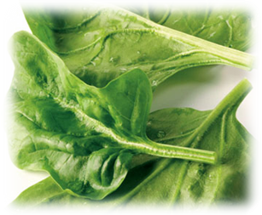
Jednostavno spremljen spanać je najbolje servirati nakon kuvanja u minimalnoj količini vode ne duže od 5 minuta. Zapremina lišća se neverovatno smanjuje pri kuvanju. Služite uz limunov sok ili možda so.
Spanać je uobičajeni sastojak u indijskoj kuhinji gde je poznat pod imenom saag. Probajte da sveže lišće poprskate garam masalom (indijska mešavina začina) pre kuvanja što je malo drugačiji sastojak od soli i sadrži manje natrijuma.
Zelena boranija
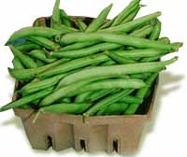
Pažljivo operite boraniju u čistoj, hladnoj vodi. Možete je kuvati celu, iseckanu poprečno ili dijagonalno, ili na francuski način (po dužini). Ako želite slatki ukus, hrskavu svežu boraniju, iseckajte je što sitnije možete. Stariju, zreliju boraniju iseckajte na francuski način.
Prženje u malo ulja uz stalno mešanje je najjednostavniji način za pripremanje zelene boranije. Ovaj metod zadržava najviše hranljivih materija od svih kulinarskih tehnika, iako joj dodaje i malo masnoće. Koji god metod pripreme izabrali, ne zaboravite da boraniju kuvate što kraće u što manje vode.
Kuvanje na šporetu, kuvanje na pari i u mikrotalasnoj pećnici su ostali metodi za pripremu zelene boranije. Prilikom kuvanja, boranija može osloboditi neke hranljive sastojke u vodu, pa pokušajte da je iskoristite za nešto kako biste upotrebili izgubljene hranljive materije. Na primer, skuvajte u toj vodi pirinač.
Bundeva
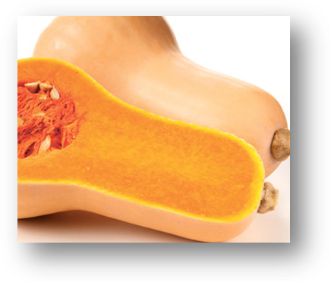
Da biste manju bundevu pripremili na tradicionalan način, prvo je presecite na pola po dužini – od stabljike do cveta. Ako je veoma velika, presecite je još nekoliko puta. Stavite komade u posudu i prekrijte folijom kako se ne bi osušila. Kuvajte je dovoljno dugo, ne na visokoj temperaturi tako da omekša. Gotova je kada možete bez muke da je bocnete viljuškom. Služite je uz puter i javorov sirup.

7. Pripremite jednostavnu salatu. Zašto su nam u ishrani potrebne sveže salate?
_____________________________________________________________________________________________
Zelene salate su izvrstan izvor vitamina i hranljivih vlakana. Nadalje, one su generalno niskokalorične i ako se posluže na početku obroka, mogu da zadovolje apetit pre nego što čovek navali na visokokalorična jela. Jednostavna salata možeti početi zelenom salatom u koju se može dodati drugo povrće, primera radi paradajz, masline, krastavac, zelene paprike, pečurke, rotkvice ili crni luk.

8. Budite upoznati sa piramidom ishrane. Zašto je važno da sledimo vodič piramide u našoj svakodnevnoj ishrani? Napravite tabelu za jednu sedmicu sa hranom koju jedete i proverite da li sledite uputstva piramide ishrane.
_____________________________________________________________________________________________
Piramidu ishrane je obnovilo i objavilo Odeljenje za poljoprivedu u SAD-u (USDA). Evo verzije iz 2005. godine:
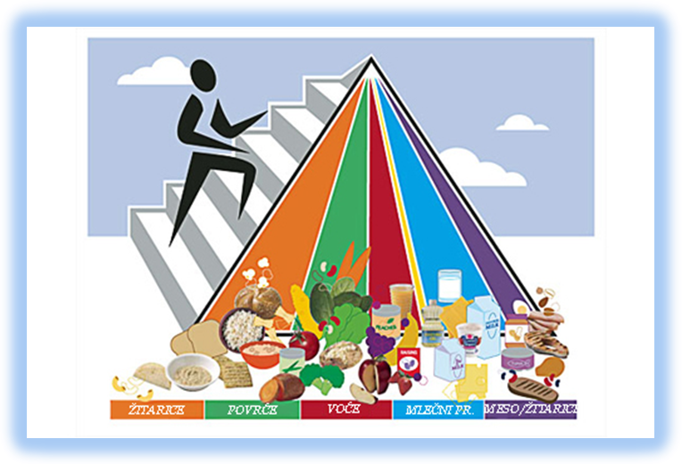
U obnovljenoj, novijoj verziji, USDA je korigovala kriterijum „broja porcija“ i zamenila ga onlajn alatkom koja prikazuje individualni plan i statistiku. Ova alatka može se naći na http://www.mypyramid.org/tracker.php. Ona omogućava osobi da napravi dnevnik svakodnevne ishrane, analizira unos kalorija i uporedi ga sa ishranom koju preporučuje piramida. Još neka poboljšanja u piramidi ukljčuju zamenu „veličine porcije“ sa objektivnijim „šoljama“.
Sledeći piramidu ishrane, osoba dobija izbalansiranu i raznovrsnu ishranu. Da biste se upoznali sa preporukama, idite na MyPyramid.org i ukucajte podatke izviđača (uzrast, pol i fizička aktivnost). Zatim ćete dobiti iznos količine hrane iz svake kategorije koju izviđač treba da jede.
Vrednosti u donjoj tabeli odnose se na decu koja su fizički aktivna 60 ili više minuta tokom dana. Za manje aktivnu decu i odrasle, idite na USDA vebsajt.
USDA Piramida ishrane
Namirnice | Žitarice | Povrće | Voće | Mleko | Meso & žitarice
10-godišnji dečak | 200gr | 3 šolje | 2 šolje | 3 šolje | 170gr
10-godišnja devojčica | 170gr | 2 i po šolje | 2 šolje | 3 šolje | 150gr
11-godišnji dečak | 200gr | 3 šolje | 2 šolje | 3 šolje | 170gr
11-godišnja devojčica | 170gr | 2 i po šolje | 2 šolje | 3 šolje | 150gr
12-godišnji dečak | 230gr | 3 šolje | 2 šolje | 3 šolje | 180gr
12-godišnja devojčica | 200gr | 3 šolje | 2 šolje | 3 šolje | 170gr
13-godišnji dečak | 255gr | 3 i po šolje | 2 šolje | 3 šolje | 180gr
13-godišnja devojčica | 200gr | 3 šolje | 2 šolje | 3 šolje | 170gr
14-godišnji dečak | 280gr | 3 i po šolje | 2 i po šolje | 3 šolje | 200gr
14-godišnja devojčica | 230gr | 3 šolje | 2 šolje | 3 šolje | 180gr
15-godišnji dečak | 280gr | 5 šolja | 2 i po šolje | 3 šolje | 200gr
15-godišnja devojčica | 230gr | 3 šolje | 2 šolje | 3 šolje | 180gr

9. Pravilno postavite sto za svoju porodicu za večernji obrok. Poslužite uravnoteženi obrok koji ste planirali i pripremili što je samostalnije moguće. Neka postoji glavno jelo, povrće i salata. _____________________________________________________________________________________________

Ispravno postavljanje stola znači ne stavljanje posuda i hrane koja neće biti upotrebljena tokom obroka. Uobičajeno postavljanje stola odgovara porodičnom večernjem obroku, a pošto ono zahteva salatu, povrće i glavno jelo, možemo izostaviti mnoge formalnosti.

Tanjir

Otpočnite postavljanjem tanjira na stoljnjak (ako ga koristite), oko 5 cm udaljeno od ivice stola.

Viljuške
Biće vam potrebne dve viljuške – jedna za salatu (obično manja viljuška) i jedna za glavno jelo i povrće. Obe viljuške treba da stoje sa leve strane tanjira, s tim da viljuška za glavno jelo ide bliže tanjiru.
Salveta
Stavite salvetu levo od viljuške za salatu.
Nož i kašika
Nož i kašika idu desno od tanjira, a nož je pored samog tanjira. Oštrica treba da bude okrenuta prema tanjiru, a kašika okrenuta na gore (da udubljenje kašike drži tečnost).
Čaše
Čaše za piće treba da stoje iznad noža.
Činijica za salatu
Činijica za salatu stoji iznad viljuški.
10. Prati recept za ispravno pravljenje vegetarijanskog predjela ili povrća u kaseroli. _____________________________________________________________________________________________

Makarone sa tunjevinom
Sastojci | Procedura
- 1 konzerva tunjevine  - Krem supa od pečuraka gusto skuvana  - Konzerva graška  - 1 kesa makarona | - U velikoj šerpi skuvajte makarone.  - Ocedite grašak.  - Dodajte grašak, tunjevinu i krem supu od pečuraka.  - Služite toplo.  Broj porcija: 4.

Ratatuli (provansalski specijalitet od povrća)
Sastojci | Procedura
- Maslinovo ulje  - 1 crni luk  - 1 češanj belog luka  - 1 patlidžan  - 1 zelena babura paprika  - 2 tikvice (mogu i krastavci)  - 6 paradajza srednje veličine, sočni i oljušteni  - Soli i bibera po ukusu  - Začini iz Provanse po ukusu | - Stavite veliku kaserola šerpu na ringlu i podesite je na srednju temperaturu.  - Iseckajte crni i beli luk. Kada kaserola bude vruća, dodajte maslinovo ulje koliko da prekrije dno.  - Dodajte crni i beli luk i dinstajte.  - Iseckajte zelenu papriku, tikvice i patlidžan. Ubacite u kaserolu. Povremeno mešajte.  - Oljuštite paradajz. Iseckajte ih na kolutove ili četvrtine i dodajte u kaserolu.  - Nakon pet minuta proverite da li je paradajz pustio dovoljno vode da prekrije povrće – ako je tako, savršeno. Ako nije, dodajte vode koliko je potrebno (ne previše).  - Dodajte soli, bibera i provansalske začine po ukusu. Dovoljna će biti 1 supena kašika soli, ½ kafene kašičice bibera i 1 supena kašika začina.  - Prekrijte kaserolu i neka krčka na tihoj vatri 45 minuta do sat vremena.  Broj porcija: 3-4.

Kari od krompira i leblebije
Sastojci | Procedura
- 1 manji crni luk  - 2 češnja belog luka  - Maslinovo ulje  - 1 supena kašika karija u prahu  - 1 konzerva kokosovog mleka  - 2 ili 3 krompira  - 1 konzerva leblebija (po mogućstvu neslanih) | - Iseckajte crni luk i protisnite beli. Izdinstajte ih 5 minuta u šerpi na malo maslinovog ulja. Zatim dodjate kari, promešajte i pržite još par minuta.  - U međuvremenu, operite i iseckajte krompir.  - Zatim dodajte kokosovo mleko i krompir. Neka krčka poklopljeno oko 20 minuta. Ocedite leblebiju, ubacite je (napomena: ako duplirate recept, ocedite samo jednu konzervu) i neka se krčka dodatnih 20 minuta ili duže, dok se krompir ne skuva.  - Služite uz pirinač.  - Ako kari prah koji koristite nije dovoljno ljut za vaš ukus, probajte da dodate pola kafene kašičice ljute aleve paprike.  Broj porcija: 4.

11. Otpočnite pisanje sveske sa receptima. Ubacite u nju 10 recepata za jela koja ste pripremili – od predjela, povrća i salata do pića.
_____________________________________________________________________________________________
Ovaj priručnik već ima osam recepata, što znači da izviđač treba sam da nađe još dva (ili više). Obratite takođe pažnju da su navedeni recepti samo predlozi. Individualni ukusi mogu da diktiraju promenu recepata i to ne samo da je dobro, nego vas na to apsolutno ohrabrujemo. Prijatno!

